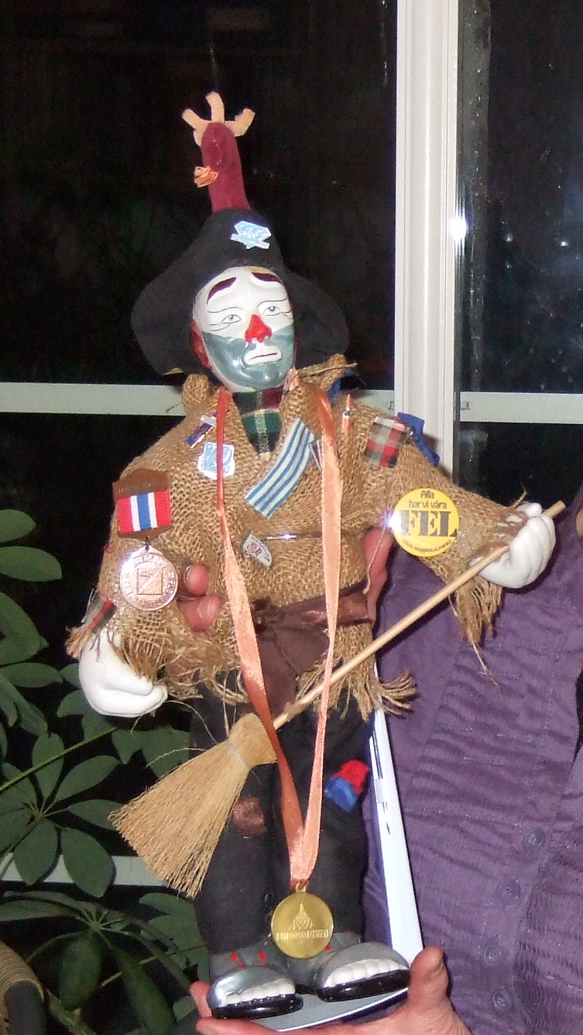
Villmårens adelskalender

Villmåren er Måren OK’s herostratiske utmerkelse. Den deles ut på årsfesten hvert år, til en Måren-løper som utmerket seg spesielt i fjorårets sesong.

Følgende har mottatt Villmåren:

1995 Enrique Martinez
1996 Ineke Grannes
1997 Stein Turtumøygard
1998 Per Hermann Krøger
1999 Alle Duene
2000 Åste Eggen
2001 Tormod Strand
2002 Aase Tove Golden
2003 Aase Tove Golden
2004 Ikke utdelt
2005 Tor Kaurin
2006 Gudmund Lykkjen
2007 Grete Berntsen
2008 Morten Karlsen
2009 Nina Wichmann
2010 Mona Strand
2011 Stein Turtumøygard
2012 Morten Karlsen / Kjersti Holt Hanssen
2013 Inger Halck
2014 Åste Eggen
2015 Audun Bjerknes
2016 Morten Karlsen
2017 Lars Petter Endresen
2018 Peter Klaveness
2019 Morten Karlsen
2020 Ikke utdelt
2021 Kjersti Holt Hanssen
2022 Gro Hege Ludvigsen

